一元二次方程及其解法（一）直接开平方法—巩固练习（基础）
【巩固练习】
一、选择题
1. 若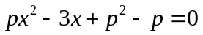是关于x的一元二次方程，则( )
A．p≠1 B．p≠0且p≠1 C．p≠0 D．p≠0且p≠1
2．（2015•江岸区校级模拟）如果x=﹣3是一元二次方程ax²=c的一个根，那么该方程的另一个根是（ ）
A．3 B．-3 C．0 D．1
3．（2016•重庆模拟）已知x=﹣1是关于x的方程x²﹣x+m=0的一个根，则m的值为（ ）
A．﹣2 B．﹣1 C．0 D．2
4．若，是方程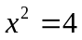的两根，则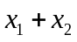的值是 ( )
A．8 B． 4 C．2 D．0
5．若为方程式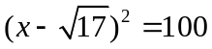的一根，为方程式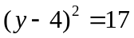的一根，且、都是正数，则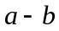之值为何?( )
A．5 B．6 C．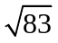 D．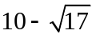
6．已知方程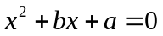有一个根是-a(a≠0)，则下列代数式的值恒为常数的是( )
A．ab B．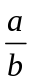 C．a+b D．a-b

二、填空题
7. 方程(2x+1)(x-3)＝x²+1化成一般形式为____ _ ___，二次项系数是____ ____，
一次项系数是________，常数项是________．
8．（1）关于x的方程是一元二次方程，则m ；
（2）关于x的方程是一元一次方程，则m .
9．下列关于x的方程中是一元二次方程的是____ ____(只填序号)．
(1)x²+1＝0； (2)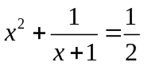； (3)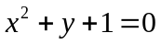；
(4)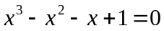； (5)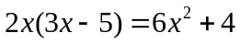 ； (6)(x-2)(x-3)＝5.
10．下列哪些数是方程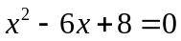的根?答案： .
0，1，2，3，4，5，6，7，8，9，10．
11．（2016•泰州）方程2x﹣4=0的解也是关于x的方程x²+mx+2=0的一个解，则m的值为 ．
12．（2014秋•营山县校级月考）若方程（x﹣4）²=a有实数解，则a的取值范围是___ _____．

三、解答题
13．（2014•济宁）若一元二次方程ax²=b（ab＞0）的两个根分别是m+1与2m﹣4，求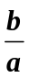的值．

14. 用直接开平方法解下列方程．
(1)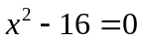； (2)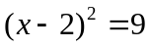．

15．教材或资料会出现这样的题目：把方程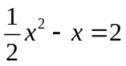化为一元二次方程的一般形式，并写出它的二次项系数、一次项系数和常数项．
现把上面的题目改编为下面的两个小题，请解答．
(1)下列式子中，有哪几个是方程所化的一元二次方程的一般形式?(答案只写序号)______ __．
①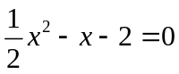； ②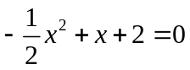； ③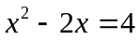；
④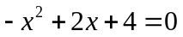； ⑤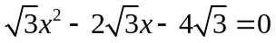.
(2)方程化为一元二次方程的一般形式后，它的二次项系数，一次项系数，常数项之间具有什么关系?

【答案与解析】
一、选择题
1．【答案】C；
【解析】方程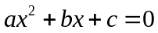是一元二次方程的条件是a≠0，b、c可以是任意实数．
2.【答案】A；
【解析】ax²=c， 即x²=， x=±，
∵x=﹣3是一元二次方程ax²=c的一个根，
∴该方程的另一个根是x=3，故选A．
3.【答案】A.
【解析】把x=﹣1代入x²﹣x+m=0得1+1+m=0，解得m=﹣2．故选A．
4．【答案】D；
【解析】直接开方可得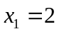，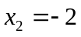，∴ 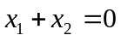.
5.【答案】B；
【解析】由得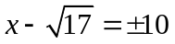，∴ 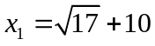，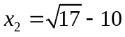，
又是正数且是此方程的根，
∴ 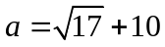．同理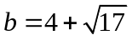，
∴ 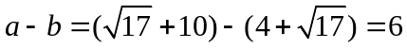．
6.【答案】D；
【解析】将代入方程得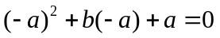．∴ 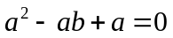，又a≠0．
方程两边同除以a得a-b+1＝0，∴ a-b＝-1，即a-b的值恒为常数．

二、填空题
7．【答案】x²-5x-4＝0，1，-5，-4．
8．【答案】（1）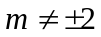；（2）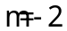.
【解析】（1）因为关于x的方程是一元二次方程，
所以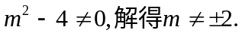
（2）因为关于x的方程是一元一次方程，
所以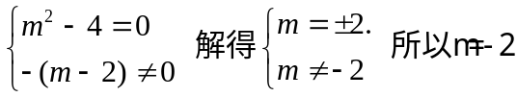.
9．【答案】(1)，(6).
【解析】根据一元二次方程的定义，要判断一个方程是否是一元二次方程要看它是否符合定义的三个必备条件：①只含一个未知数；②未知数的最高次数是2；③是整式方程．当然对有些方程必须先整理后再看．(1)是；(2)含有分式；(3)含有两个未知数；(4)未知数最高次数为3；(5)方程整理得-10x-4＝0，不是一元二次方程；(6)方程整理得x2-5x+1＝0是一元二次方程，所以(1)、(6)是一元二次方程．
10．【答案】2，4．
【解析】把0，1，2，3，4，5，6，7，8，9，10分别代入方程x²-6x+8＝0，发现当x＝2和x＝4时，方程x²-6x+8＝0左右两边相等，所以x＝2，x＝4是方程x²-6x+8＝0的根．
11.【答案】-3.
【解析】2x﹣4=0，解得：x=2，把x=2代入方程x²+mx+2=0得：4+2m+2=0，解得：m=﹣3．
12．【答案】a≥0；
【解析】∵方程（x﹣4）²=a有实数解，∴x﹣4=±，∴a≥0；．

三、解答题
13.【答案与解析】
解：∵x²=（ab＞0），
∴x=±，
∴方程的两个根互为相反数，
∴m+1+2m﹣4=0，解得m=1，
∴一元二次方程ax²=b（ab＞0）的两个根分别是2与﹣2，
∴4a=b
∴=4．
故答案为：4．
14.【答案与解析】
(1)移项，得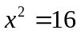，根据平方根的定义，得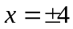．即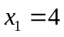，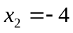．
(2)根据平方根的定义，得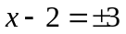，即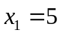，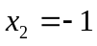．

15.【答案与解析】
(1)观察可知方程①、②、③、④、⑤的各项系数分别是原方程各项系数
乘以1，-1，2，-2，得到的，其中①、②、④、⑤是一般形式，③不是一般形式．
(2)二次项系数、一次项系数与常数项之比为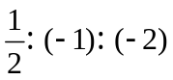，即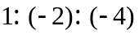，
若设二次项系数为，则一次项系数为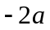，常数项为

